填报说明
- 宁波大学科研管理系统，进入方式：
科技处：kjc.nbu.edu.cn，点击“系统登录”
人文社科处：skc.nbu.edu.cn，点击“科研管理系统登录”
用户名和密码：登录学校门户网站的用户名和密码。
在科研管理系统首页中，点击“完善个人信息”，在横向项目、纵向项目、创新团队中查看项目信息，如果发现有疑问，请向科研管理部门反馈，反馈方式：从科研管理系统中首页右上角“信息反馈”进入，具体操作如下：
（1）点击“申请”按钮。
（2）输入标题。
（3）在类别中，双击选择相应的申请。注意向科技处反映问题，选择理工农医的信息反馈；向人文社科处反映问题，选择人文社科的信息反馈。
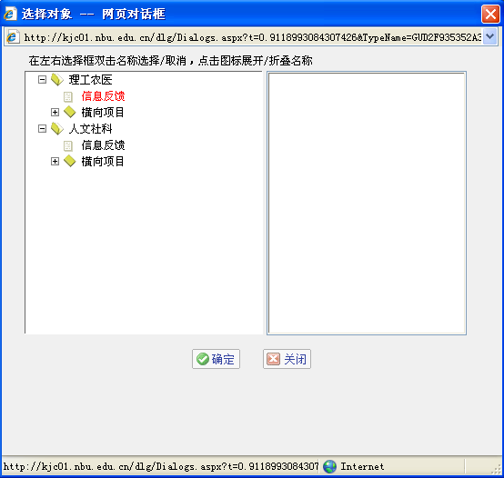
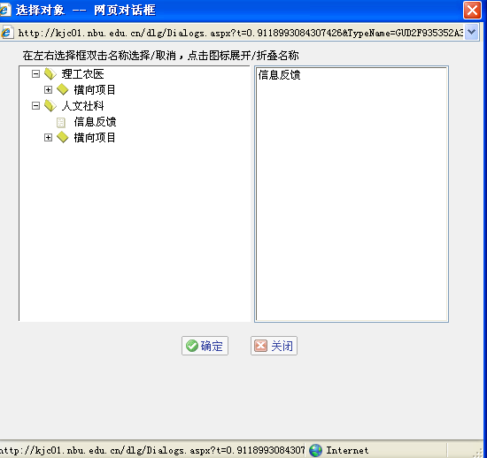
（4）填写内容。
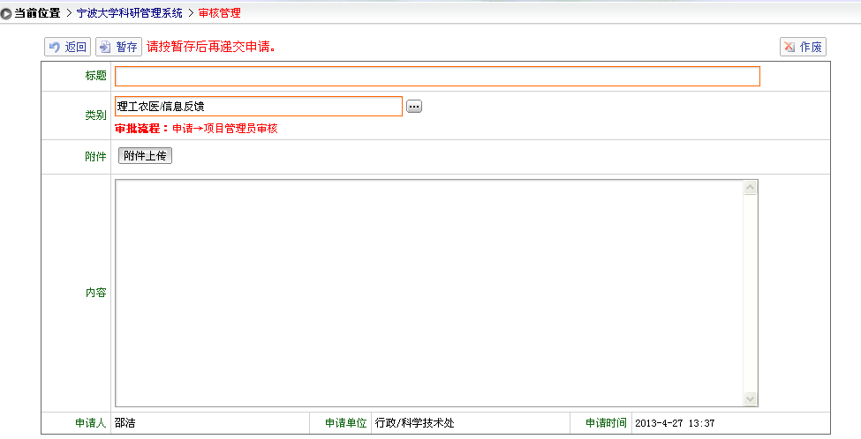
（5）按“暂存”后，再按“提交”完成申请。
- 科研项目经费使用情况，在科研管理系统中，点击相关项目名称，从经费情况的经费余额中查看，如果发现有疑问，请向科研管理部门反馈，反馈方式同上。
- 经费支出科目的归并可参考文件“关于印发《宁波大学科研经费管理办法》的通知”（宁大政【2012】13号）。

